服务器巡检报告（简化版） - project_009
项目ID: project_009
报告生成时间: 2026-01-03 23:04:01
主机数量: 10

一、主机 (machine-009-001)

1.1 基本信息
主机名 | machine-009-001
IP地址 | 10.9.100.1
操作系统 | Linux
内核版本 | 5.15.0-139-generic
架构 | x86_64
巡检时间 | 2026-01-06T17:14:00Z

1.2 系统信息汇总

1.2.1 free -h
终端截图:
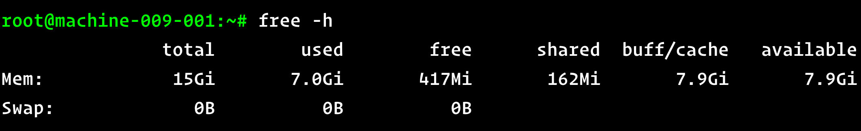

1.2.2 df -Th |egrep -v 'overlay|tmpfs|nfs'
终端截图:

1.2.3 ps -ef | grep mysql | grep -v grep
终端截图:
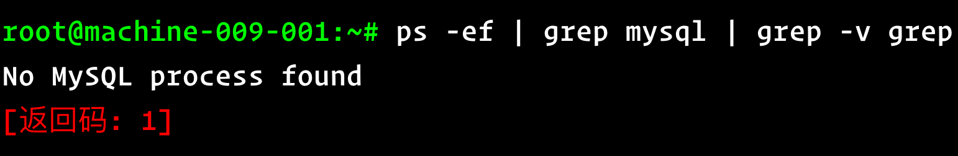

1.2.4 top -b -n 1 | head -6
终端截图:
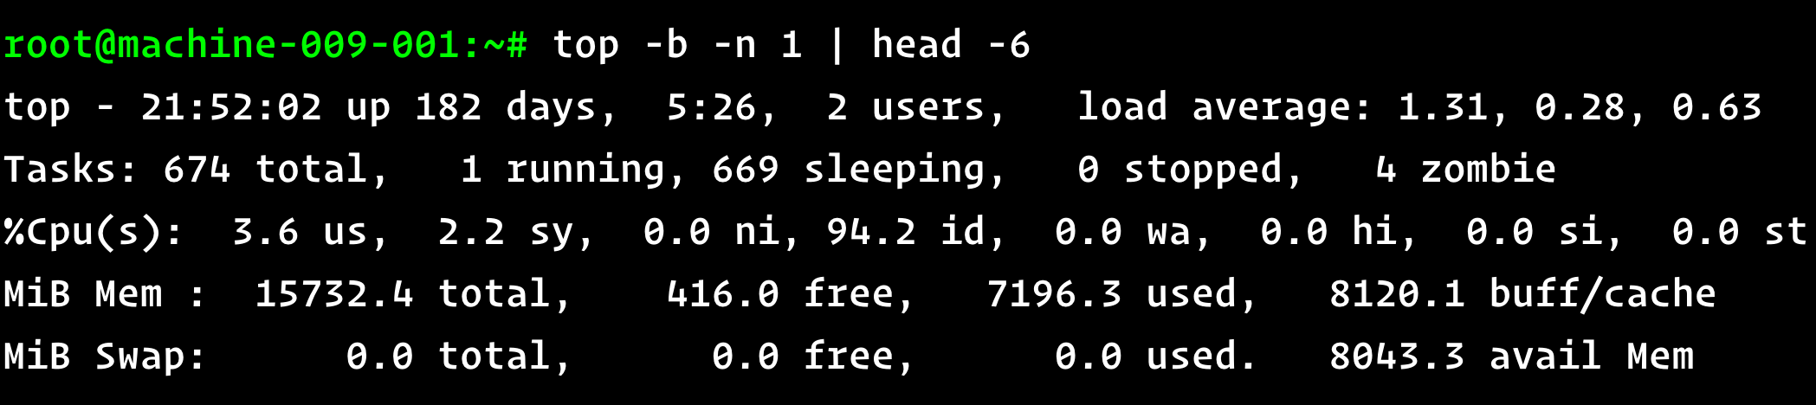

二、主机 (machine-009-002)

2.1 基本信息
主机名 | machine-009-002
IP地址 | 10.9.100.2
操作系统 | Linux
内核版本 | 5.15.0-139-generic
架构 | x86_64
巡检时间 | 2026-01-07T15:35:00Z

2.2 系统信息汇总

2.2.1 free -h
终端截图:
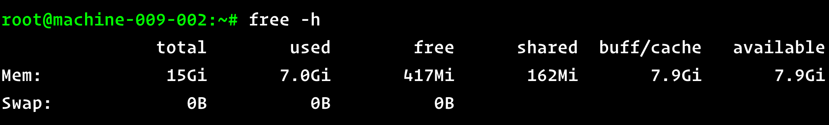

2.2.2 df -Th |egrep -v 'overlay|tmpfs|nfs'
终端截图:

2.2.3 ps -ef | grep mysql | grep -v grep
终端截图:
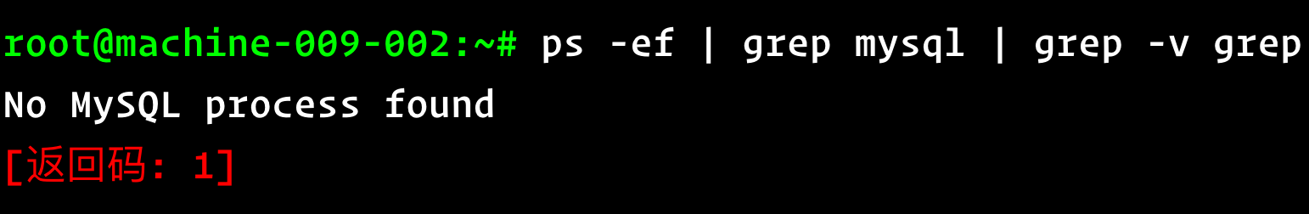

2.2.4 top -b -n 1 | head -6
终端截图:
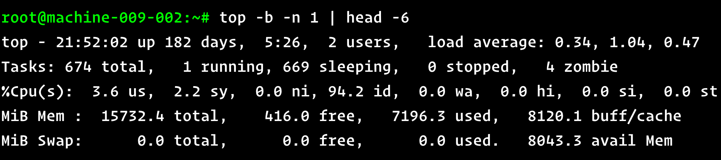

三、主机 (machine-009-003)

3.1 基本信息
主机名 | machine-009-003
IP地址 | 10.9.100.3
操作系统 | Linux
内核版本 | 5.15.0-139-generic
架构 | x86_64
巡检时间 | 2026-01-07T22:09:00Z

3.2 系统信息汇总

3.2.1 free -h
终端截图:
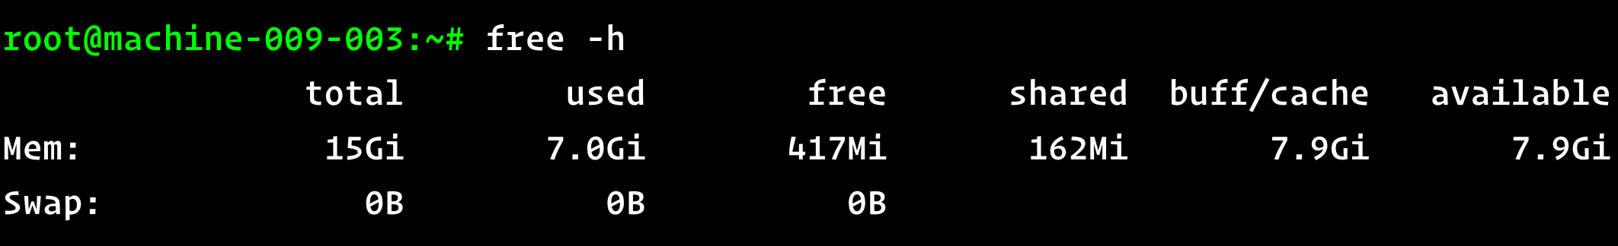

3.2.2 df -Th |egrep -v 'overlay|tmpfs|nfs'
终端截图:

3.2.3 ps -ef | grep mysql | grep -v grep
终端截图:
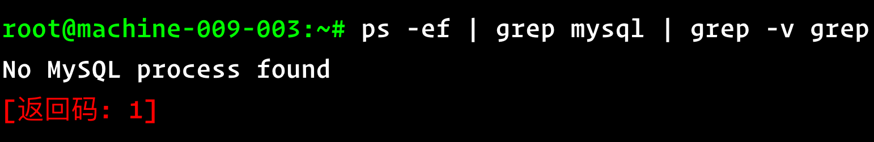

3.2.4 top -b -n 1 | head -6
终端截图:
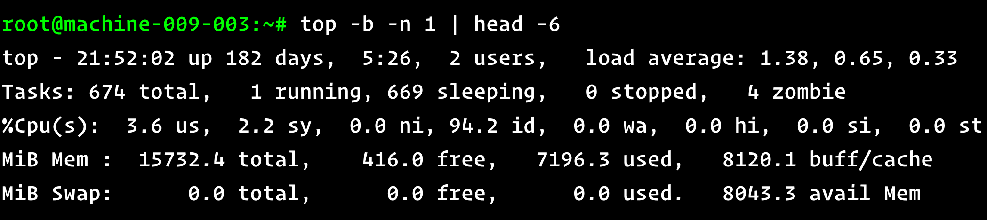

四、主机 (machine-009-004)

4.1 基本信息
主机名 | machine-009-004
IP地址 | 10.9.100.4
操作系统 | Linux
内核版本 | 5.15.0-139-generic
架构 | x86_64
巡检时间 | 2026-01-05T21:34:00Z

4.2 系统信息汇总

4.2.1 free -h
终端截图:
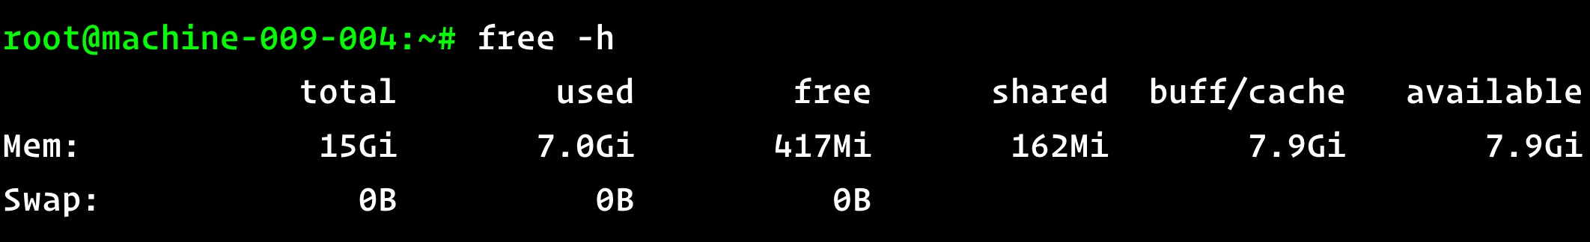

4.2.2 df -Th |egrep -v 'overlay|tmpfs|nfs'
终端截图:

4.2.3 ps -ef | grep mysql | grep -v grep
终端截图:
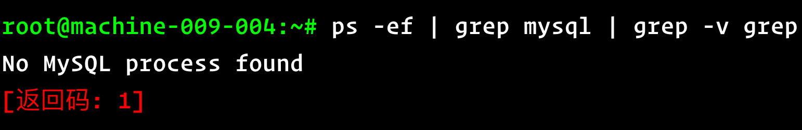

4.2.4 top -b -n 1 | head -6
终端截图:
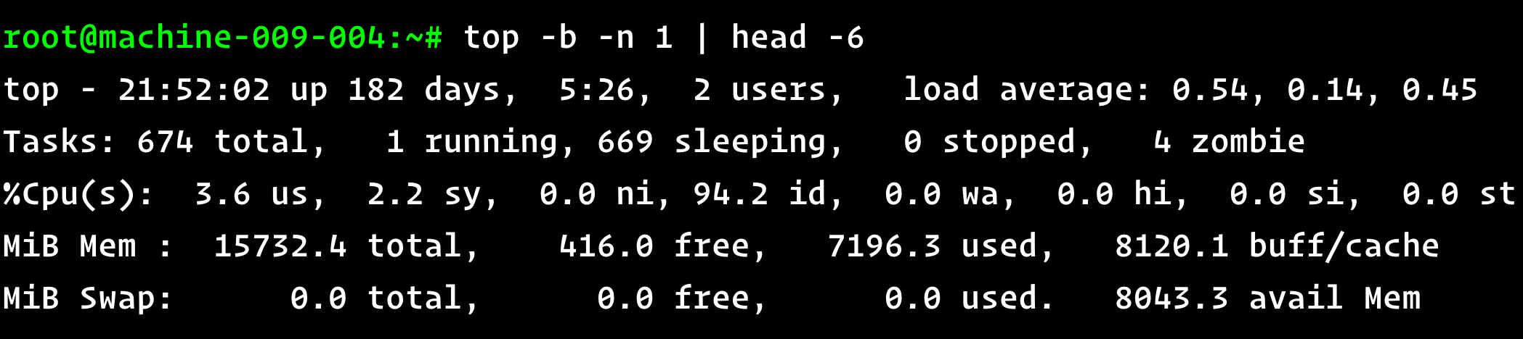

五、主机 (machine-009-005)

5.1 基本信息
主机名 | machine-009-005
IP地址 | 10.9.100.5
操作系统 | Linux
内核版本 | 5.15.0-139-generic
架构 | x86_64
巡检时间 | 2026-01-04T10:18:00Z

5.2 系统信息汇总

5.2.1 free -h
终端截图:
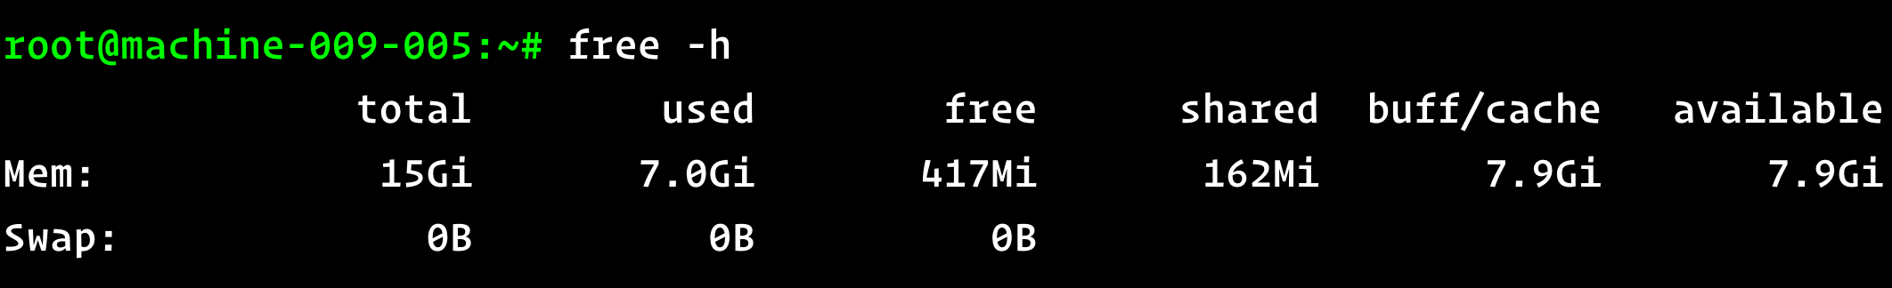

5.2.2 df -Th |egrep -v 'overlay|tmpfs|nfs'
终端截图:

5.2.3 ps -ef | grep mysql | grep -v grep
终端截图:
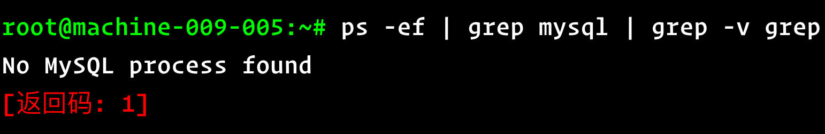

5.2.4 top -b -n 1 | head -6
终端截图:
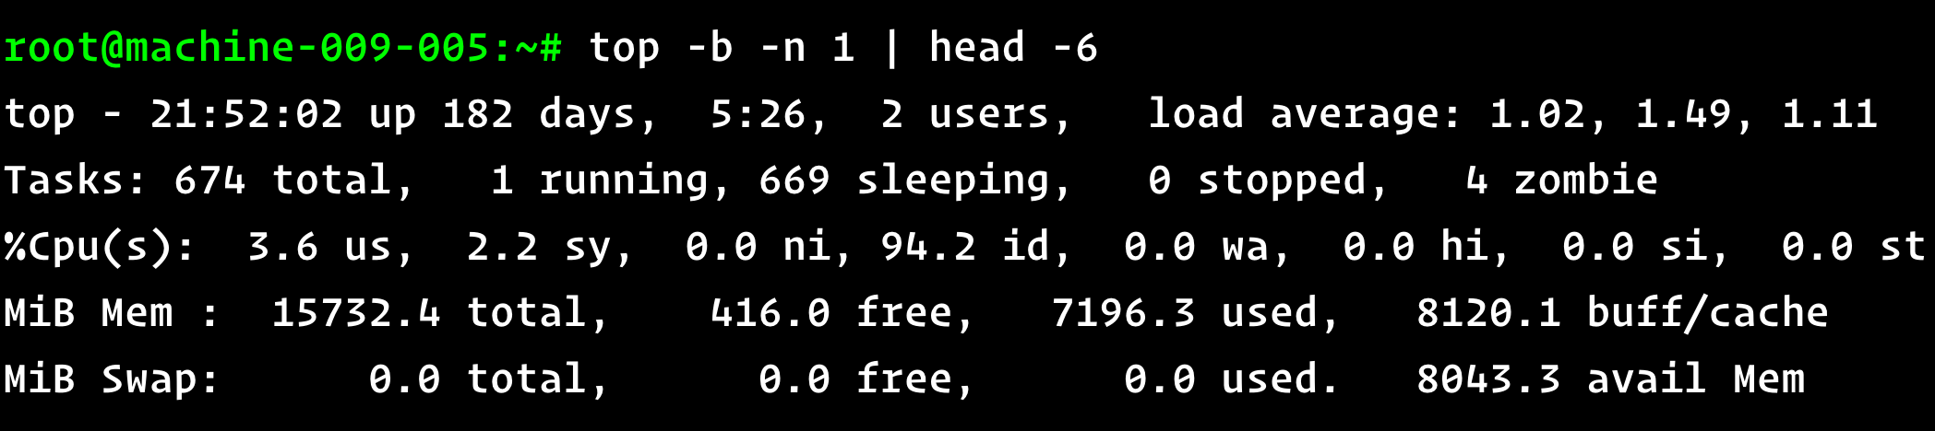

六、主机 (machine-009-006)

6.1 基本信息
主机名 | machine-009-006
IP地址 | 10.9.100.6
操作系统 | Linux
内核版本 | 5.15.0-139-generic
架构 | x86_64
巡检时间 | 2026-01-04T19:16:00Z

6.2 系统信息汇总

6.2.1 free -h
终端截图:
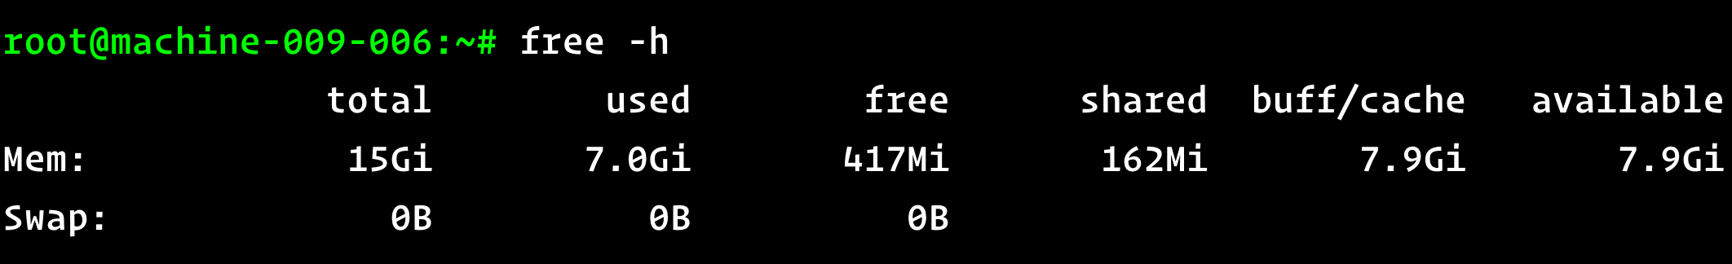

6.2.2 df -Th |egrep -v 'overlay|tmpfs|nfs'
终端截图:

6.2.3 ps -ef | grep mysql | grep -v grep
终端截图:
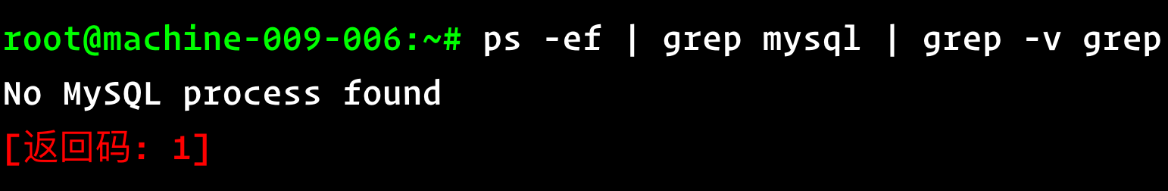

6.2.4 top -b -n 1 | head -6
终端截图:
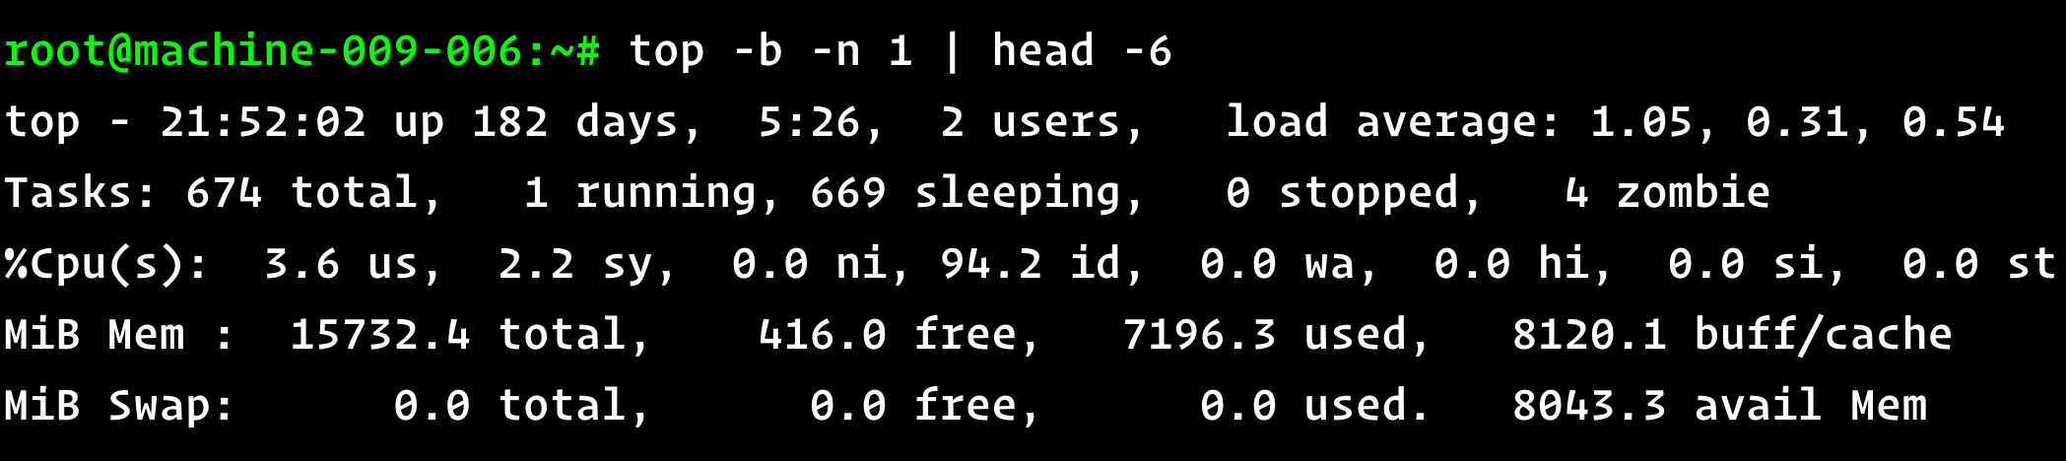

七、主机 (machine-009-007)

7.1 基本信息
主机名 | machine-009-007
IP地址 | 10.9.100.7
操作系统 | Linux
内核版本 | 5.15.0-139-generic
架构 | x86_64
巡检时间 | 2026-01-01T17:54:00Z

7.2 系统信息汇总

7.2.1 free -h
终端截图:
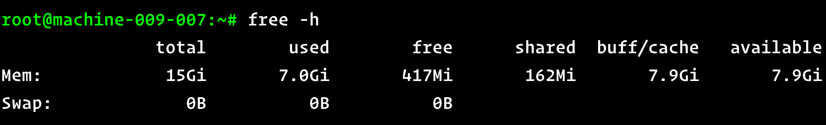

7.2.2 df -Th |egrep -v 'overlay|tmpfs|nfs'
终端截图:

7.2.3 ps -ef | grep mysql | grep -v grep
终端截图:
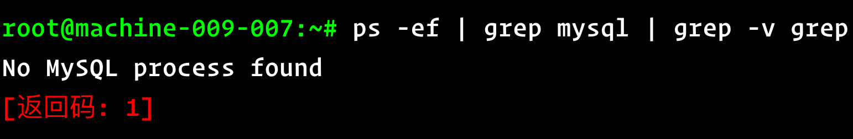

7.2.4 top -b -n 1 | head -6
终端截图:
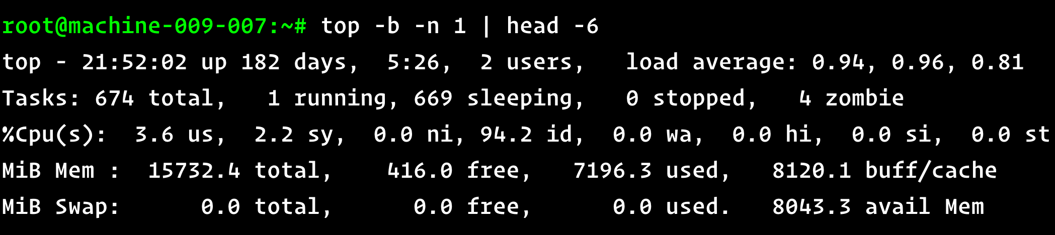

八、主机 (machine-009-008)

8.1 基本信息
主机名 | machine-009-008
IP地址 | 10.9.100.8
操作系统 | Linux
内核版本 | 5.15.0-139-generic
架构 | x86_64
巡检时间 | 2026-01-05T23:39:00Z

8.2 系统信息汇总

8.2.1 free -h
终端截图:
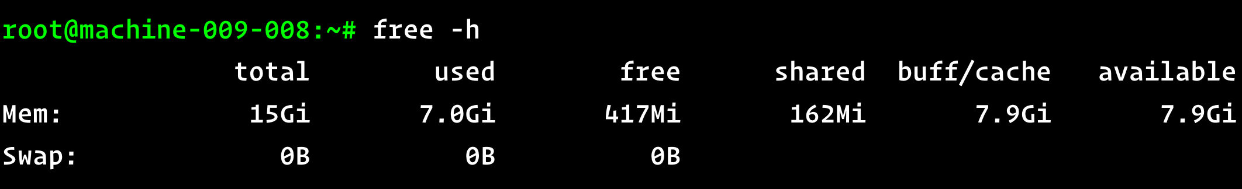

8.2.2 df -Th |egrep -v 'overlay|tmpfs|nfs'
终端截图:

8.2.3 ps -ef | grep mysql | grep -v grep
终端截图:
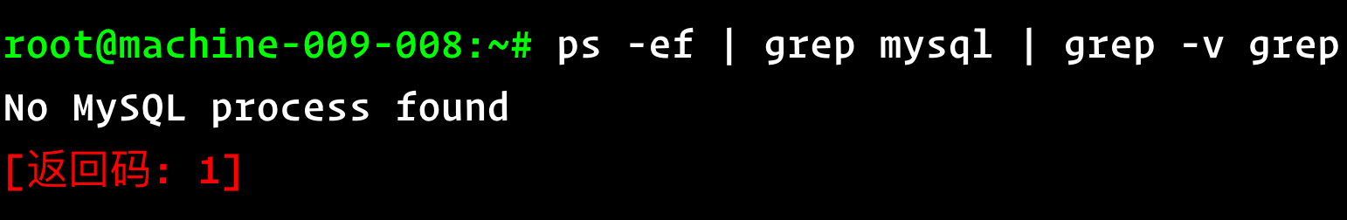

8.2.4 top -b -n 1 | head -6
终端截图:
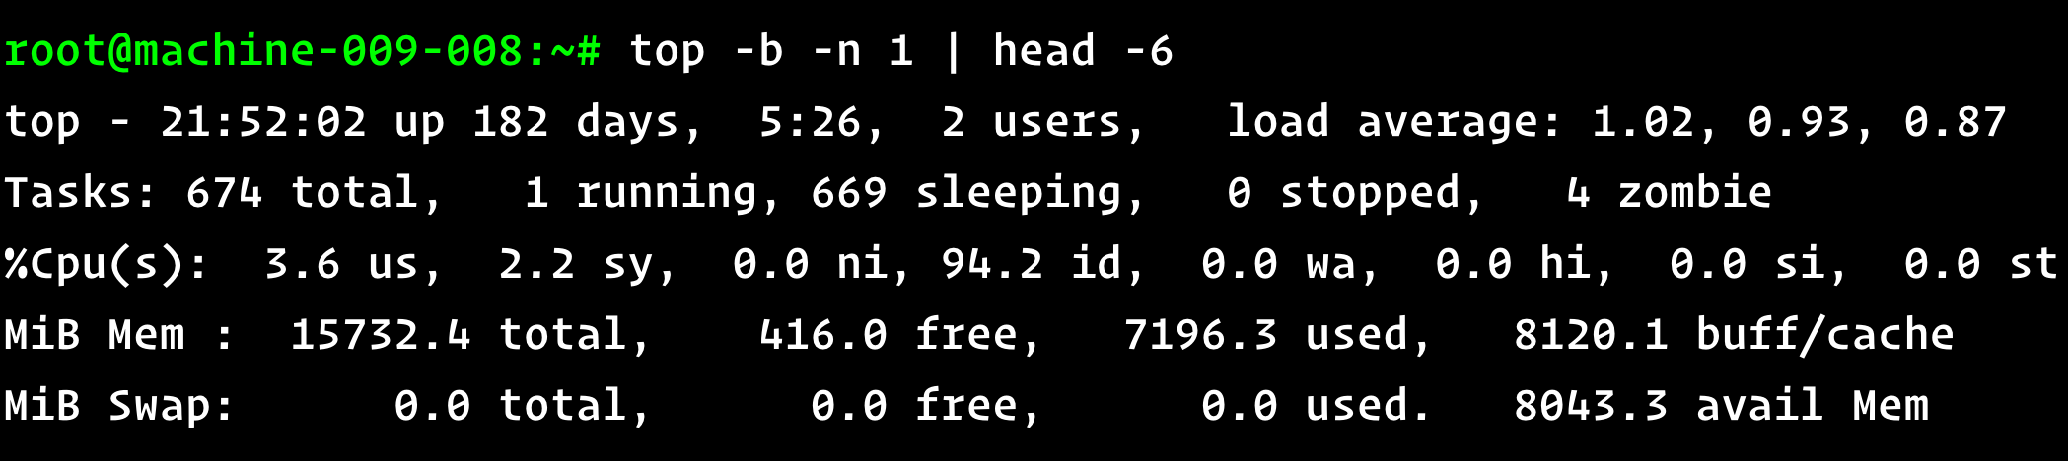

九、主机 (machine-009-009)

9.1 基本信息
主机名 | machine-009-009
IP地址 | 10.9.100.9
操作系统 | Linux
内核版本 | 5.15.0-139-generic
架构 | x86_64
巡检时间 | 2026-01-03T20:07:00Z

9.2 系统信息汇总

9.2.1 free -h
终端截图:
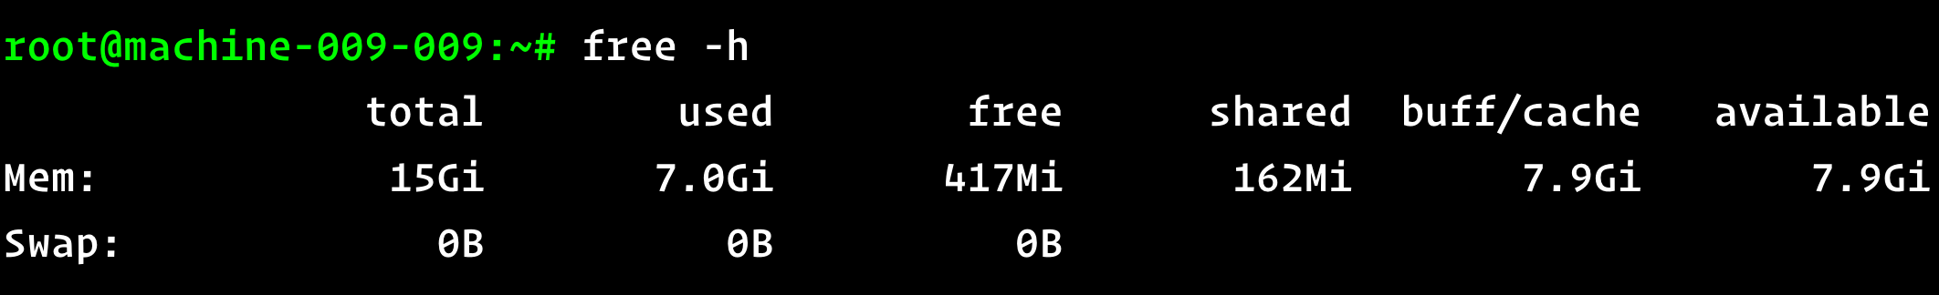

9.2.2 df -Th |egrep -v 'overlay|tmpfs|nfs'
终端截图:

9.2.3 ps -ef | grep mysql | grep -v grep
终端截图:
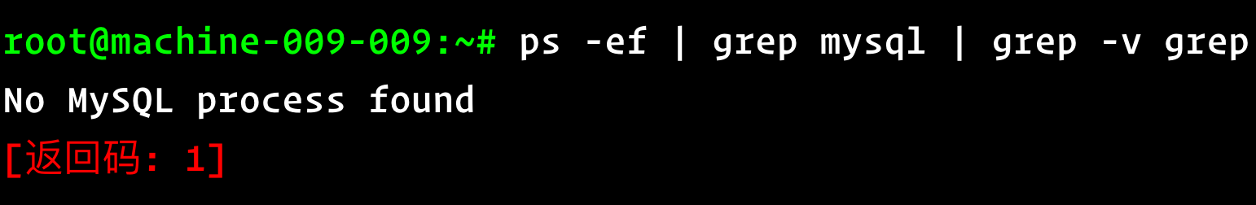

9.2.4 top -b -n 1 | head -6
终端截图:
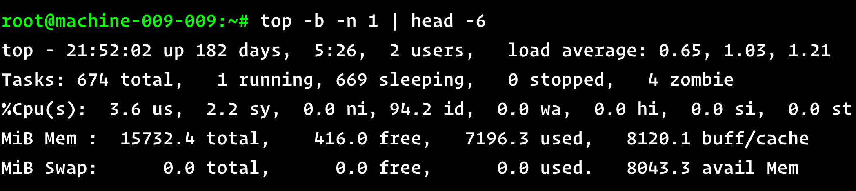

十、主机 (machine-009-010)

10.1 基本信息
主机名 | machine-009-010
IP地址 | 10.9.100.10
操作系统 | Linux
内核版本 | 5.15.0-139-generic
架构 | x86_64
巡检时间 | 2025-12-31T01:18:00Z

10.2 系统信息汇总

10.2.1 free -h
终端截图:
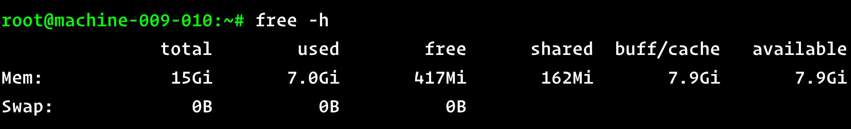

10.2.2 df -Th |egrep -v 'overlay|tmpfs|nfs'
终端截图:

10.2.3 ps -ef | grep mysql | grep -v grep
终端截图:
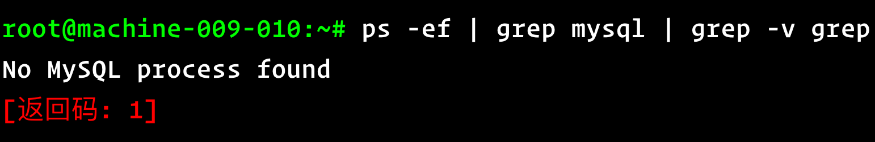

10.2.4 top -b -n 1 | head -6
终端截图:
